**بسمه تعالی**

**گزارش پروژه درس شبیه­سازی کامپیوتری**

استاد

**دکتر بردیا صفایی**

محمدعلی خدابنده­لو

متین داغیانی

**دانشگاه صنعتی شریف**

**تابستان 1401**

فهرست

مقدمه و اهداف آزمایش 3

تئوری آزمایش 3

بخش 1 3

بخش 2 3

کارهای آزمایشگاهی 3

بخش 1 3

بخش 2 3

# ساختار کلی

به طور کلی شبیه­ساز پیاده­سازی شده از اجزای اصلی Simulator، Generator و Analyzer تشکیل شده است. زبان پیاده­سازی پایتون بوده و از کتاب­خانه به خصوص مربوط به شبیه­سازی استفاده نشده است.

در شکل زیر نمای کلی معماری شبیه­ساز به همراه اجزای آن را ملاحظه می­کنید. در ادامه اجزای مختلف به طور خلاصه شرح داده شده اند.

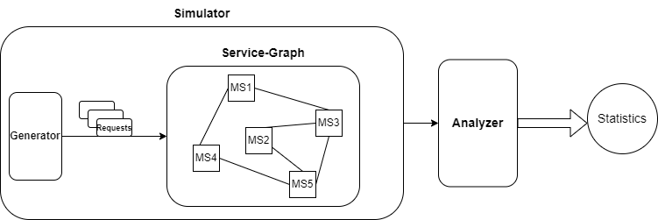

# قسمت­های مختلف کد

## Service

هر نمونه از این کلاس حاوی اطلاعات یکی از instanceهای سرویس­دهنده در یک ماکروسرویس به خصوص است. در تصویر زیر بخشی از کد مربوطه را ملاحظه می­کنید.

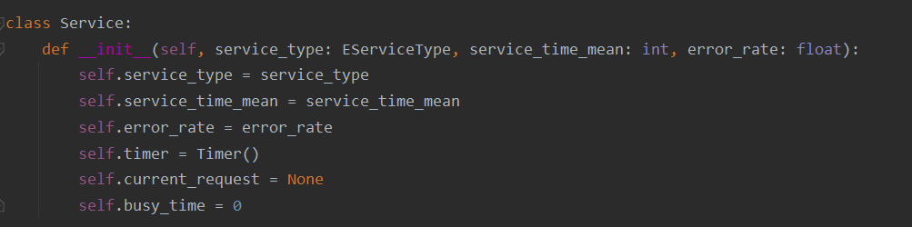

هر نمونه از این کلاس می­تواند یکی از 7 نوع *درگاه وب، درگاه موبایل، مدیریت مشتریان و ...* باشد. هم­چنین اطلاعات لازم برای خدمت­گزاری که برای عملکرد و تهیه آمارها مورد نیاز است نگهداری می­شوند. متغیر service_time_mean نمایان­گر میانگین زمان خدمت­گزاری است. هم­چنین به منظور کنترل زمان خدمت رسانی یک timer نگهداری می­شود که با گذشت هر واحد زمان شبیه­سازی به روز شده و مدت زمان باقی­مانده خدمت­گزاری را نشان می­دهد.

current_request به درخواستی اشاره دارد که هم­اکنون توسط سرویس در حال خدمت­گزاری است. در صورت idle بودن سرور، برابر با None می­باشد.

برای تولید کردن واریته توزیع نمایی با میانگین نرخ مشخص، از متد زیر استفاده شده است.

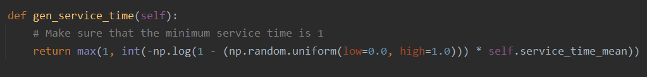

## Queue

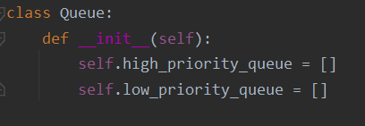این کلاس مسئول مدیریت هر یک از صف­های متناظر با ماکروسرویس­ها است. در شکل زیر فیلد­های اصلی را ملاحظه می­کنید.

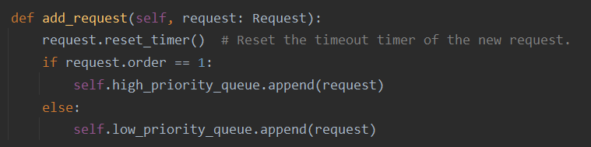برای مدیریت درخواست­ها با اولیت­های مختلف، یک صف برای درخواست­های با اولویت بالا و یک صف برای درخواست­ها با اولیت پایین در نظر گرفته شده است.هنگام اضافه شدن درخواست به صف، بر اساس اولویت به یکی از این دو لیست اضافه می­شود:

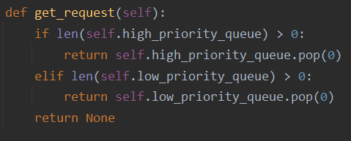هم­چنین برای انتخاب و انتقال یک درخواست به یک سرور، ابتدا درخواست­ها در صف با اولویت بالا چک شده و سپس در صورت خالی بودن آن صف با اولویت پایین­تر چک می­شود. سیاست انتخاب از هر دوصف FIFO است:

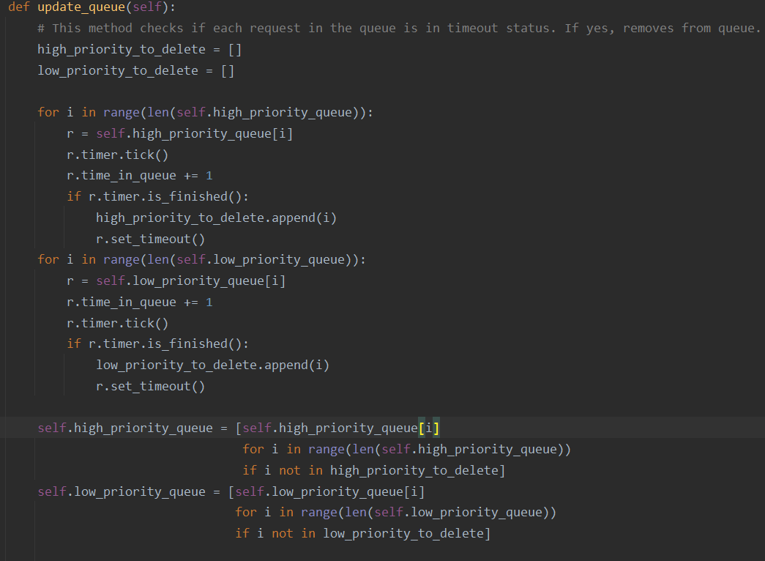هم­چنین برای مدیریت و حذف درخواست­هایی Timeout شده، متد update_queue در هر واحد زمانی صدا زده می­شود:

## Request

هر نمونه از این کلاس نشان­دهنده یک درخواست ایجاد شده است که بر اساس نوع آن (*ثبت سفارش با موبایل، سفارش با وب، ارسال پیام به پیک و ...)* وارد سیستم­شده و در طول شبیه­سازی به ماکروسرویس­های متناظر منتقل شده و سپس از سیستم خارج می­شود. هم­چنین اطلاعات لازم برای بررسی­های تحلیلی و آماری پس از خروج از سیستم در آن نگهداری می­شود.

برای پیاده­سازی *حداکثر زمان انتظار در صف*، متغیرهای timer و waiting_time در نظر گرفته شده­اند. هم­چنین متغیر time_out نشان­دهنده وضعیت timeout شدن درخواست را نشان می­دهد.

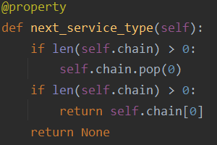پس از اتمام سرویس­دهی یکی از ماکروسرویس­ها به هر درخواست، باید نوع ماکروسرویس بعدی مشخص شود. بدین منظور لیستی از ServiceType ها در هر درخواست نگهداری می­شود(متغیر chain) که می­توان به کمک متد زیر مقصد بعدی را مشخص کرد:

برای مدیریت انواع درخواست­ها و ماکروسرویس­های متناظر از یک دیکشنری به صورت زیر استفاده شده است.

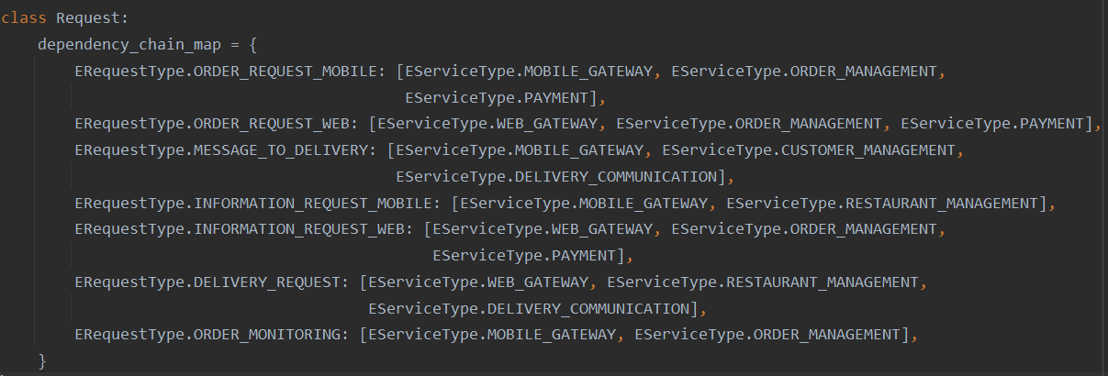

## Micro-Service

## Service Graph

## Simulator

## Generator

## Analyzer

# نحوه اجرا

# نتایج تحلیلی

## بخش 1

## بخش 2